Damien Barthélémy - ing. él. dipl. EPF
21.01.2018  : +41 (0)79 242 95 92
21 rue Chanez : +33 (0)6 95 93 79 39
75016 Paris @ : damien.ba@posteo.de
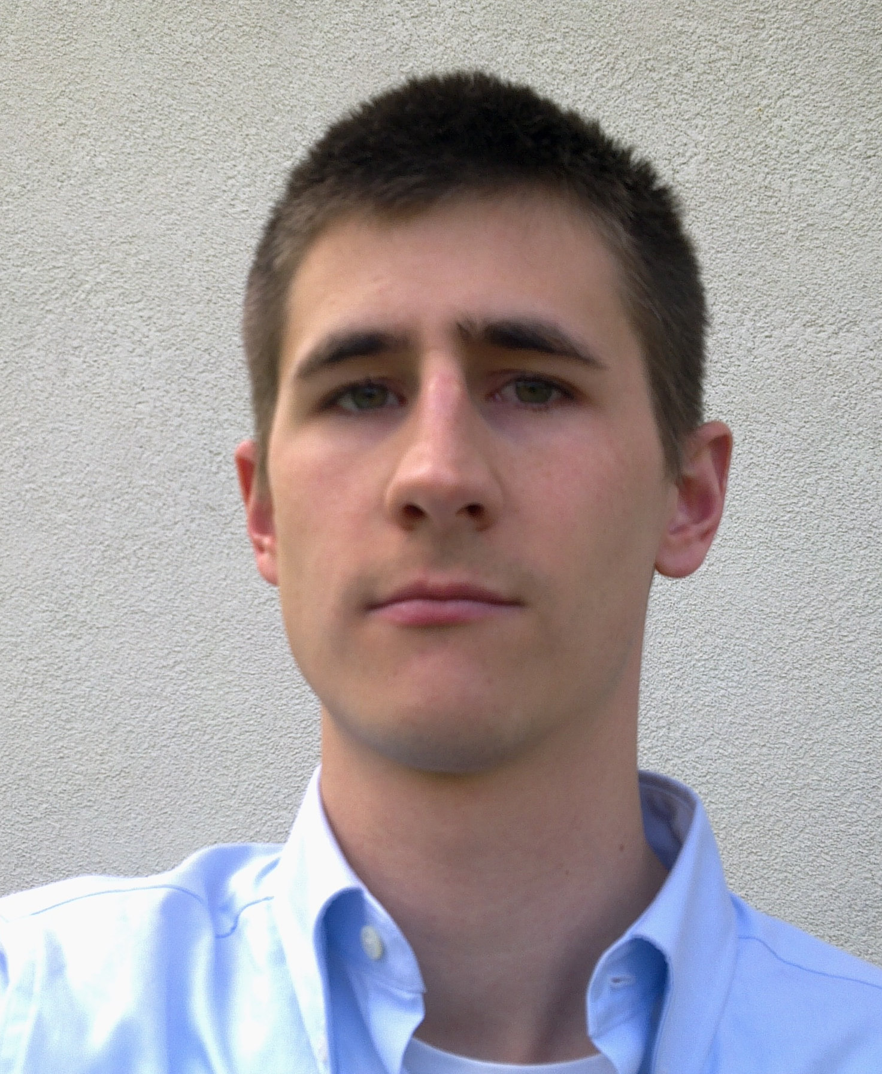
Nationalités suisse et française
31 ans

Expérience professionnelle
09/16-auj. Ingénieur Control Law, Valeo Siemens e-Automotive, Cergy France.
Projet de véhicule à entraînement électrique 100kW, permanent magnet
synchronous machine (PMSM).
- Développement, calibration et test du software de contrôle vectoriel (transformée dq).
- Functional Safety ISO-26262, ASIL-D requis sur une fonction, cours safety.
- Tests répétés auprès du client, Cologne, Birmingham, Espagne.
- Intégration du code.
- SW : Simulink, Embedded Coder (RTW), Outils Vector CAN et Flexray.
09/15-08/16 Testing & Commissioning Engineer, Bombardier Transportation Switzerland,
Oerlikon (CH), Spiez (CH) et en Allemagne.
Mise en service locomotive Bombardier TRAXX.
- Test des systèmes intégrés sur véhicule en technique ferroviaire : poste de conduite, bus de communication CAN et MVB, convertisseur de puissance.
- Systèmes de sécurité sur voie : ETCS, ZUB, LZB/PZB.
10/13-10/14 Stage Master EPFL, Centre National d’Études Spatiales, Toulouse.
Conception d’une architecture d’alimentation continue pour satellite.
- Système conçu pour un environnement rayonnant, contraintes de redondance.
- Électronique de puissance commandée par microcontrôleur.
- Plusieurs prototypes réalisés pour un banc de test, rédaction de fiches de spécifications.
- Software : Pspice/LTspice, Saber, Matlab (optimisation et régulation), Simulink, Eagle (layout).
07/10-07/11 Société Delessert, emploi de monteur dans l’industrie des constructions métalliques.
02/09-11/09 Entreprise Agena, Moudon, installations photovoltaïques, responsabilité du chantier.

Langues
Français Langue maternelle.
Anglais Anglais professionnel.
Allemand Allemand courant, emploi en milieu professionnel, Bombardier.

Formation
08/12-07/13 Master EPFL en Génie Électrique et Électronique, EPFL, Lausanne
-École Polytechnique Fédérale de Lausanne, diplômé en octobre 2014.
Filière énergie.
- Automatique et régulation, espace d’état, Model Predictive Control (MPC).
- Régulation en coordonnées tournantes : transformée dq, moteurs, convertisseurs de puissance, convertisseurs modulaires multi-niveaux.
- Machines électriques, régimes transitoires, équations de flux.
- Réseaux électriques, régimes transitoires, phénomènes haute-tension.
- Systèmes de production d’énergie, turbines gaz, turbines eau.
- Traitement du signal, analyse spectrale, identification systèmes dynamiques.
- Software: Matlab, Simulink (toolbox PLECS et SimPowerSystems), Comsol (simulation par éléments finis), Maple
Projets de semestres : 1. Filtrage d’harmoniques pour convertisseurs de puissance
modulaires multi-niveaux (MMC). 2. Modélisation du champ magnétique d’une
inductance planaire par éléments finis.
08/11-07/12 EPFL Passerelle HES-EPF, EPFL, Lausanne
Cours EPF Bachelor 2.+3. année en physique, mathématiques et électromagnétisme.
08/07-04/08 Travail de diplôme HES à Polytechnique, Université de Montréal, Canada.
Étude du portage de la plate-forme de virtualisation XEN sur processeur ARM9.
- L’objectif est d’assurer la séparation entre hôtes virtualisés sur un processeur ARM926. Développement initial basé sur le code du noyau Linux ARM.
09/04-07/07 Ingénieur HES en informatique, HEIG-VD, Yverdon-les-Bains
Département d’électricité, orientation informatique technique « embedded systems ».
- Électronique numérique, FPGA et langage VHDL.
- Microcontrôleurs et DSP, ARM, PIC.
- Systèmes d’exploitation, systèmes embarqués, Linux embarqué, systèmes temps-réel.
- C, C++, Java, programmation objet, génie logiciel et UML.
- Électrotechnique, systèmes triphasés, électronique analogique (1. année).
- Software : HDL Designer, ModelSim, Eclipse, GCC, Linux.
09/01-07/04 CFC et Maturité professionnelle en électronique, ETML, Lausanne.
Réalisation de cartes électroniques, routage PCB, Orcad, Altium.

